 | 

نظام SignStream للتعرّف على لغة الإشارة الأمريكية وتحويلها إلى نص وصوت باستخدام التعلم العميق
SignStream: Deep Learning-Based American Sign Language Recognition and Text-to-Speech Translation
Senior Project

إعداد:
محمد برازي
محمد خير الحمصي
إشراف:
د. نسرين سليمان
م. زينب بغدادي

كلية هندسة الذكاء الصنعي - الجامعة السورية الخاصة
دمشق: 2026

كلمة شكر وتقدير
جرى هذا المشروع في كلية هندسة الذكاء الصنعي، الجامعة السورية الخاصة، ضمن إطار مشروع تخرج يهدف إلى بناء نظام ذكي قادر على فهم مقاطع لغة الإشارة الأمريكية وتحويل المخرجات إلى نص وصوت بصورة قابلة للتطوير.
نتقدم بجزيل الشكر والتقدير إلى المشرفتين د. نسرين سليمان وم. زينب بغدادي على المتابعة العلمية، والتوجيه المنهجي، والملاحظات التي ساعدت في تحسين تصميم النظام وتقوية منهجية التجارب.
كما نتقدم بالشكر إلى الكادر التدريسي في الكلية على ما قدموه من معرفة وخبرة خلال سنوات الدراسة، وإلى كل من ساعد في إنجاز هذا العمل من خلال النقاش أو المراجعة أو الدعم التقني والمعنوي.

إهداء
نهدي هذا العمل إلى أهلنا الذين كانوا الداعم الأول في كل مراحل الدراسة، وإلى أساتذتنا الذين قدموا لنا الأساس العلمي والعملي في الذكاء الصنعي وعلوم البيانات.
كما نهديه إلى كل من يؤمن بأن التقنيات الذكية يمكن أن تكون وسيلة حقيقية لردم الفجوات التواصلية وخدمة المجتمع، وخصوصاً فئة الصم وضعاف السمع التي تمثل الدافع الإنساني لهذا المشروع.

الملخص
يعالج هذا المشروع مسألة التعرف الآلي على لغة الإشارة الأمريكية ASL من مقاطع فيديو قصيرة، وهي مسألة مهمة لأنها ترتبط بإتاحة أدوات تواصل مساعدة يمكن أن تحول الحركة البصرية إلى نص مفهوم ثم إلى صوت. تكمن الصعوبة في أن الإشارة ليست صورة ثابتة، بل تسلسل زمني من حركات اليدين والجسم والوجه، مع اختلافات كبيرة بين المؤدين، واختلاف الخلفيات، والإضاءة، وسرعة الأداء، ووجود لحظات سكون قبل وبعد الإشارة.
يقترح المشروع نظاماً باسم SignStream يعتمد على استخراج المعالم الحركية باستخدام MediaPipe Holistic، مع التركيز على اليدين، والجزء العلوي من الجسم، ومناطق وجه منتقاة مثل الشفاه والعينين والحاجبين بدلاً من استخدام شبكة الوجه كاملة. بعد ذلك تُبنى سلسلة خصائص زمنية بطول موحد، ثم تُدرّب بنية عميقة تجمع بين طبقات Conv1D لاستخلاص الأنماط المحلية، وطبقات BiLSTM لفهم السياق الزمني ثنائي الاتجاه، وآلية Attention Pooling لتركيز القرار على الإطارات الأكثر دلالة. كما يضيف التصميم مرحلة لاحقة لتجميع الكلمات، وتصحيح السياق باستخدام T5، ثم إخراج الصوت عبر Text-to-Speech.
اعتمد التنفيذ على مجموعة ASL Citizen التي تحتوي على 83,399 مقطع فيديو موزعة إلى تدريب وتحقق واختبار. في التجربة الحالية تم استخراج الخصائص عبر 20 جزءاً مستقلاً لتجاوز قيود منصة Kaggle، ووصل عدد الأصناف الفعلي في مفردات التدريب بعد التنظيف إلى 2301 صنفاً. حقق النموذج على مجموعة التحقق قيمة Rec@1 = 0.6933، و Rec@5 = 0.9005، و Rec@10 = 0.9384، و MRR = 0.7855، ما يدل على قدرة جيدة في استرجاع الإشارة الصحيحة ضمن الترشيحات العليا، مع بقاء تحديات واضحة في الأصناف النادرة والمتشابهة بصرياً.
كلمات مفتاحية: لغة الإشارة الأمريكية، MediaPipe، التعلم العميق، BiLSTM، Attention، T5، تحويل النص إلى صوت.

Abstract
This project addresses automatic American Sign Language (ASL) recognition from short video clips. The task is important because it can support assistive communication systems that transform visual signing into readable text and spoken output. The problem is challenging because signs are temporal visual patterns involving both hands, upper-body motion, facial cues, signer variability, background variation, illumination changes, and idle frames before or after the target sign.
The proposed system, SignStream, extracts motion-oriented landmarks using MediaPipe Holistic. It focuses on both hands, selected upper-body pose landmarks, and a compact subset of facial regions such as lips, eyes, and eyebrows. The extracted landmarks are normalized and transformed into 636-dimensional temporal feature sequences. A Conv1D-BiLSTM-Attention model is then trained to classify ASL glosses. The complete system design also includes confidence-based filtering, word buffering, contextual correction using T5, and text-to-speech synthesis.
The implementation uses the ASL Citizen dataset with 83,399 videos split into training, validation, and test subsets. Feature extraction was distributed over 20 Kaggle notebooks to handle runtime and storage constraints. The current validation experiment reports Rec@1 = 0.6933, Rec@5 = 0.9005, Rec@10 = 0.9384, and MRR = 0.7855. These results show that the model retrieves the correct gloss among top-ranked candidates with strong performance, while rare and visually similar classes remain key challenges for future improvement.
Keywords: American Sign Language, MediaPipe, deep learning, BiLSTM, attention, T5, text-to-speech.

فهرس المحتويات
العنوان | الصفحة
الملخص | 4
Abstract | 5
فهرس المحتويات | 6
فهرس الجداول | 7
فهرس الأشكال | 8
فهرس المعادلات | 9
فهرس المصطلحات والرموز | 10
الفصل الأول: تمهيد | 11
1-1- مقدمة | 12
1-2- المشكلة العلمية في مشروع البحث | 13
1-3- هدف البحث | 14
1-4- مساهمة البحث | 15
1-5- الجهات المستفيدة من البحث | 16
1-6- تنظيم الأطروحة | 16
الفصل الثاني: الدراسة النظرية | 17
الفصل الثالث: الدراسة المرجعية | 23
الفصل الرابع: منهج البحث | 29
الفصل الخامس: نتائج البحث | 39
الفصل السادس: الخاتمة | 46
المراجع | 49

فهرس الجداول
رقم الجدول | عنوان الجدول
جدول 1.1 | أهداف المشروع ومؤشرات التحقق
جدول 2.1 | أنواع تمثيل بيانات لغة الإشارة
جدول 3.1 | ملخص الدراسات المرجعية
جدول 3.2 | التحليل المقارن للأنظمة والتقنيات
جدول 4.1 | توزيع مجموعة ASL Citizen المستخدمة
جدول 4.2 | تركيب متجه الخصائص
جدول 4.3 | إعدادات استخراج الخصائص
جدول 4.4 | إعدادات التدريب وبنية النموذج
جدول 5.1 | مقاييس التقييم المستخدمة
جدول 5.2 | نتائج النموذج على مجموعة التحقق
جدول 6.1 | التحديات وخطة التطوير المستقبلية

فهرس الأشكال
رقم الشكل | عنوان الشكل
شكل 1.1 | المخطط العام لنظام SignStream
شكل 2.1 | تركيب متجه الخصائص
شكل 4.1 | توزيع مجموعة البيانات
شكل 4.2 | بنية النموذج المقترح
شكل 4.3 | مخطط التشغيل اللحظي المقترح
شكل 5.1 | منحنى الخسارة
شكل 5.2 | منحنى Top-1
شكل 5.3 | منحنى Top-5
شكل 5.4 | مقاييس الاسترجاع على التحقق
شكل 5.5 | مصفوفة الالتباس لأكثر 30 صنفاً تكراراً

فهرس المعادلات
رقم المعادلة | المضمون
المعادلة [2.1] | تمثيل سلسلة الخصائص
المعادلة [2.2] | توحيد الخصائص
المعادلة [2.3] | Softmax
المعادلة [2.4] | الخسارة مع Label Smoothing
المعادلة [2.5] | Top-k Recall
المعادلة [2.6] | Mean Reciprocal Rank
المعادلة [4.1] | درجة الحركة بين إطارين

فهرس المصطلحات والرموز
المصطلح | المقابل بالإنكليزية | رمز/اختصار
لغة الإشارة الأمريكية | American Sign Language | ASL
التعرف على لغة الإشارة | Sign Language Recognition | SLR
التعرف على الإشارة المفردة | Isolated Sign Language Recognition | ISLR
المعالم/النقاط المفتاحية | Landmarks / Keypoints | -
وسيط التعرف على الجسم واليدين والوجه | MediaPipe Holistic | -
النموذج اللغوي المحول نصاً إلى نص | Text-to-Text Transfer Transformer | T5
الشبكة العصبية الالتفافية أحادية البعد | One-Dimensional Convolutional Network | Conv1D
الشبكة طويلة الذاكرة ثنائية الاتجاه | Bidirectional Long Short-Term Memory | BiLSTM
تجميع الانتباه | Attention Pooling | -
تحويل النص إلى صوت | Text-to-Speech | TTS
ترتيب الاسترجاع عند k | Recall at k | Rec@k
متوسط مقلوب الرتبة | Mean Reciprocal Rank | MRR

الفصل الأول: تمهيد

1-1- مقدمة
أصبحت الرؤية الحاسوبية والتعلم العميق من أهم المجالات التي يمكن توظيفها في بناء أنظمة مساعدة للتواصل البشري، لأن الكاميرا أصبحت قادرة على التقاط الحركة الدقيقة، ولأن النماذج العميقة أصبحت قادرة على تعلم الأنماط الزمنية المعقدة من الفيديو. من بين التطبيقات ذات القيمة الاجتماعية العالية تأتي أنظمة التعرف على لغة الإشارة، حيث يمكن للنظام أن يستقبل حركة اليدين والجسم والوجه، ثم يستنتج الكلمة أو المعنى المراد، وبعد ذلك يحول النتيجة إلى نص أو صوت.
لغة الإشارة الأمريكية ASL ليست مجرد أبجدية يدوية؛ بل هي لغة بصرية حركية كاملة لها مفرداتها وقواعدها وسياقها. لذلك فإن التعرف الآلي عليها لا يعتمد فقط على شكل اليد في إطار واحد، بل يحتاج إلى تحليل تسلسل الحركة كاملاً: بداية الإشارة، اتجاه الحركة، سرعة الانتقال، موضع اليدين بالنسبة للجسم، وتعابير الوجه الداعمة للمعنى. هذه الطبيعة الزمنية تجعل المسألة أقرب إلى تصنيف تسلسلات متعددة القنوات وليست مسألة تصنيف صورة فقط.
يركز مشروع SignStream على بناء نواة تعرف بصرية قابلة للتوسع، تبدأ من مقطع فيديو وتنتج Gloss أو كلمة متوقعة مع درجة ثقة. بعد ذلك يمكن تجميع الكلمات المتوقعة في Buffer، وتصحيحها لغوياً باستخدام نموذج T5، ثم تحويل الجملة الناتجة إلى صوت. اعتمد المشروع في مرحلته الحالية على مقاطع الإشارة المفردة في ASL Citizen لبناء نموذج التعرف الأساسي، ثم صمم طبقة تشغيل لاحقة لتقريب النظام من الاستخدام اللحظي المستمر.
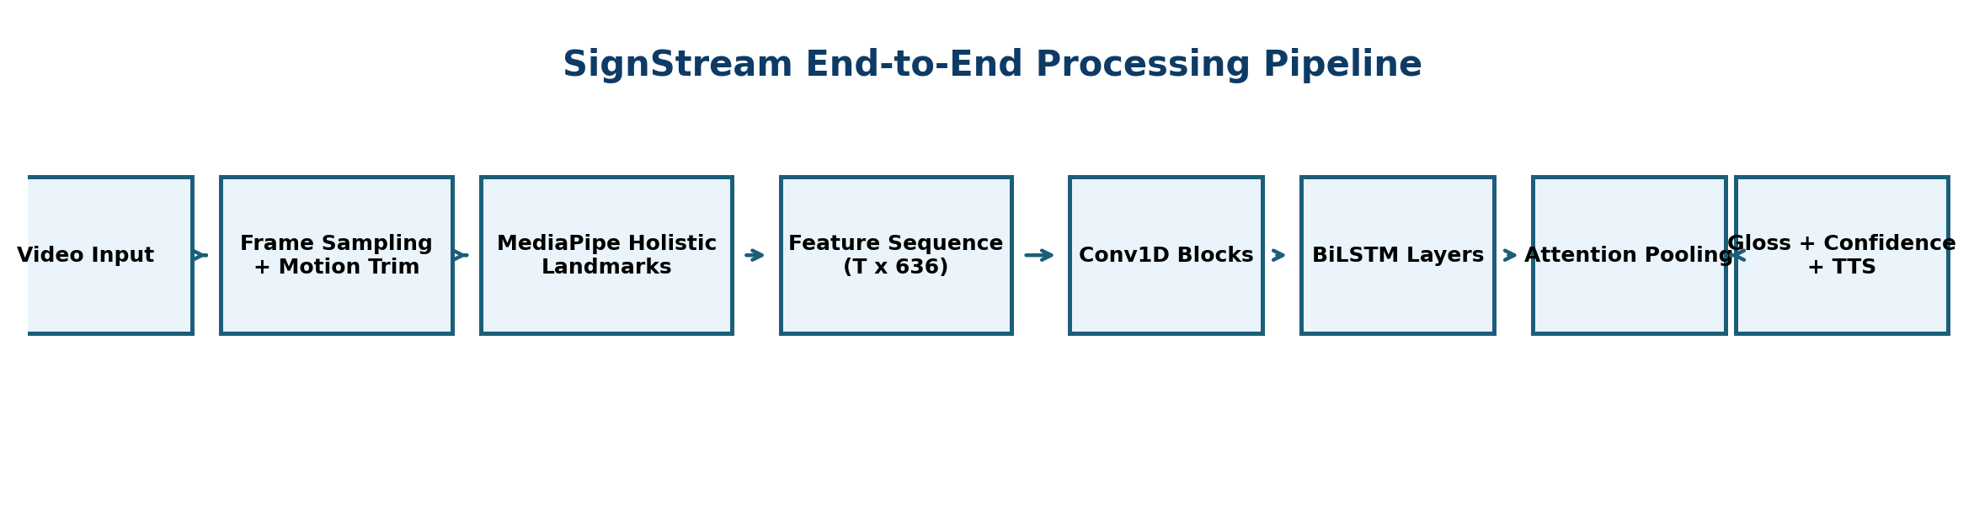
شكل 1.1: المخطط العام لنظام SignStream من الفيديو إلى النص والصوت.

1-2- المشكلة العلمية في مشروع البحث
المشكلة العلمية الأساسية هي بناء نموذج قادر على التعرف على الإشارة الصحيحة من مقطع فيديو يحتوي على حركة بشرية متغيرة. لا تظهر الإشارة دائماً بالطريقة نفسها؛ فالمؤدون يختلفون في سرعة الأداء، وحجم اليد، وزاوية التصوير، والمسافة عن الكاميرا، وشدة الإضاءة، والخلفية المحيطة. كذلك توجد إشارات متشابهة بصرياً تختلف فقط في اتجاه بسيط أو موضع نسبي أو حركة قصيرة، ما يجعل الخطأ بين الأصناف المتقاربة أمراً محتملاً إن لم تكن الخصائص دقيقة.
تتضمن المشكلة أيضاً تحدياً زمنياً. فالفيديو قد يحتوي على إطارات سكون قبل الإشارة أو بعدها، وقد تكون بعض الإطارات غير مفيدة أو لا تظهر فيها اليدان بوضوح. لذلك فإن إدخال جميع الإطارات الخام إلى النموذج يسبب هدراً حسابياً وقد يضعف التعلم. من هنا جاءت الحاجة إلى تقليم زمني قائم على الحركة، ثم إعادة أخذ عينات زمنية لطول ثابت يسمح بتدريب Batch منتظم.
من جهة أخرى، لا يكفي التنبؤ بكلمة مفردة لتحقيق تجربة تواصل كاملة. فالنظام النهائي يجب أن يميز بداية ونهاية الإشارة في البث اللحظي، ويمنع تكرار الكلمة نفسها بسبب ثبات اليد لحظات إضافية، ويقرر متى تكون النتيجة غير موثوقة، ثم يصحح تسلسل الكلمات ليصبح جملة مفهومة. لذلك صمم المشروع على شكل Pipeline متعدد المراحل بدلاً من نموذج تصنيف واحد فقط.

1-3- هدف البحث
جدول 1.1: أهداف المشروع ومؤشرات التحقق
البند | الوصف
الهدف الرئيسي | بناء نظام ذكي للتعرف على مفردات ASL من الفيديو وتحويل ناتج التعرف إلى نص قابل للتجميع ثم إلى صوت.
هدف فرعي 1 | استخراج خصائص Keypoints من اليدين والجسم العلوي ومناطق وجه مختارة بطريقة أخف من معالجة الفيديو الخام.
هدف فرعي 2 | استخدام Motion Trimming لتقليل الإطارات الساكنة والاحتفاظ بسياق كاف قبل وبعد الإشارة.
هدف فرعي 3 | تدريب نموذج زمني يجمع Conv1D و BiLSTM و Attention Pooling لتصنيف Gloss ضمن مفردات كبيرة.
هدف فرعي 4 | تقييم النموذج بمقاييس Top-k و MRR إضافة إلى الخسارة ومصفوفة الالتباس وتحليل الأخطاء.
هدف فرعي 5 | وضع تصميم عملي للتشغيل اللحظي يشمل كشف نشاط الإشارة، Buffer للكلمات، تصحيح T5، و TTS.

1-4- مساهمة البحث
تتمثل المساهمة الأولى في بناء تمثيل حركي Compact يعتمد على Keypoints بدلاً من استخدام الفيديو الخام. هذا يخفض حجم البيانات المدخلة، ويجعل النموذج أقل حساسية للخلفية والألوان، ويزيد قابلية التشغيل على موارد محدودة مثل Kaggle أو جهاز محلي متوسط.
المساهمة الثانية هي اختيار مناطق وجه محددة فقط، مثل الشفاه والعينين والحاجبين، بدلاً من استخدام 468 نقطة كاملة من Face Mesh. هذا القرار يقلل الأبعاد ويحافظ في الوقت نفسه على الإشارات غير اليدوية المهمة في لغة الإشارة، مثل حركة الشفاه أو تعبير الحاجبين.
المساهمة الثالثة هي تقسيم استخراج الخصائص إلى 20 جزءاً مستقلاً مع حفظ الأرشيفات والـ manifests، ما يجعل العمل على مجموعة كبيرة ممكناً ضمن قيود الجلسات والذاكرة والتخزين. هذه ليست إضافة نظرية فقط، بل حل هندسي ضروري لإنجاز المشروع عملياً.
المساهمة الرابعة هي بنية Conv-BiLSTM-Attention التي تجمع بين تحليل الحركة المحلية عبر Conv1D، وفهم العلاقات الزمنية عبر BiLSTM، وتركيز القرار النهائي عبر Attention Pooling. هذه البنية مناسبة للخصائص الزمنية وتوازن بين الأداء والحجم الحسابي.

1-5- الجهات المستفيدة من البحث
يمكن أن يستفيد من هذا المشروع الطلاب والباحثون في الرؤية الحاسوبية ومعالجة التسلسلات الزمنية، لأنه يقدم مثالاً عملياً على تحويل فيديو كبير الحجم إلى تسلسل خصائص قابل للتدريب.
كما يمكن أن يستفيد منه مطورو التطبيقات المساعدة للصم وضعاف السمع، حيث يقدم نموذجاً أولياً قابلاً للتطوير نحو واجهة تترجم الإشارة إلى نص أو صوت.
يمكن للجامعات والمخابر التعليمية استخدام المشروع كنقطة انطلاق لتجارب أكثر تقدماً، مثل مقارنة النماذج الزمنية، أو دمج RGB مع Keypoints، أو تحسين كشف بداية ونهاية الإشارة.

1-6- تنظيم الأطروحة
يعرض الفصل الثاني الأساس النظري المتعلق بلغة الإشارة، واستخراج المعالم، والنمذجة الزمنية، وآليات التقييم. ويعرض الفصل الثالث الدراسات المرجعية الحديثة والأنظمة المشابهة والفجوة التي يحاول المشروع معالجتها.
أما الفصل الرابع فيشرح منهج البحث بالتفصيل، بدءاً من مجموعة البيانات وتنظيف Gloss، مروراً باستخراج الخصائص وتقسيم العمل إلى Shards، وصولاً إلى بنية النموذج وإعدادات التدريب والتشغيل. ويعرض الفصل الخامس النتائج والتحليل الكمي والرسومي للنموذج. ويقدم الفصل السادس الخاتمة والتحديات والآفاق المستقبلية.

الفصل الثاني: الدراسة النظرية

2-1- لغة الإشارة والتعرف الآلي عليها
لغة الإشارة نظام لغوي بصري يعتمد على اليدين، موضع الجسم، حركة الرأس، وتعابير الوجه. لذلك فإن التعرف عليها يتطلب تمثيل عدة قنوات حركية في الوقت نفسه. في الإشارات المفردة يكون الهدف عادةً تصنيف مقطع فيديو إلى Gloss واحد، بينما في الإشارات المستمرة يجب تقطيع السلسلة إلى وحدات زمنية وربطها بجملة أو معنى.
يختلف Gloss عن الكلمة النهائية في اللغة الطبيعية. فقد يمثل Gloss اسماً معيارياً للإشارة، وقد يحتاج إلى تحويل أو ترتيب لغوي عند صياغة جملة مفهومة. لذلك فإن النظام الكامل يفضل أن يفصل بين التعرف البصري على Gloss وبين مرحلة تصحيح لغوي لاحقة.
جدول 2.1: أنواع تمثيل بيانات لغة الإشارة
التمثيل | الفكرة | المزايا والتحديات
RGB Video | المقطع الخام بإطارات ملونة | غني بالمعلومات لكنه مكلف ويتأثر بالخلفية والإضاءة
Keypoints | إحداثيات اليدين والجسم والوجه | خفيف ومناسب للتسلسل الزمني لكنه يعتمد على جودة الكاشف
Hybrid | دمج RGB مع Keypoints | أقوى غالباً لكنه يحتاج موارد أعلى وتزامناً بين القنوات
Skeleton Graph | تمثيل النقاط كرسوم بيانية | يستفيد من العلاقات البنيوية بين المفاصل لكنه أعقد في التصميم

2-2- استخراج المعالم باستخدام MediaPipe Holistic
MediaPipe Holistic يجمع بين تقدير وضعية الجسم، وتتبّع اليدين، وتقدير معالم الوجه. في سياق لغة الإشارة تعتبر اليدان أهم قناة، لكن موضع اليدين بالنسبة للكتفين والوجه مهم أيضاً لفهم بعض الإشارات. لذلك لا يكفي استخراج اليدين فقط، بل يجب إضافة مرجع جسمي ووجه مختصر.
في هذا المشروع تم اختيار 21 نقطة لكل يد، و8 نقاط من وضعية الجسم العلوي تشمل الكتفين والمرفقين والمعصمين والوركين، و45 نقطة من الوجه تشمل الشفاه والعينين والحاجبين ونقطة من الأنف. هذا الاختيار يحافظ على المعلومات الأكثر ارتباطاً بالإشارة ويستبعد معظم نقاط الوجه غير الضرورية.
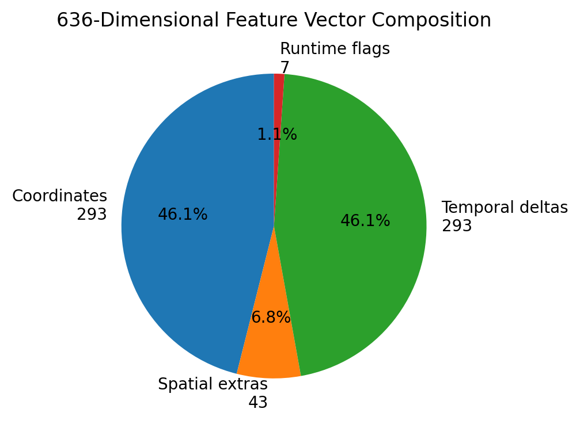
شكل 2.1: تركيب متجه الخصائص النهائي ذي 636 بعداً.

2-3- تمثيل التسلسل الزمني
بعد استخراج المعالم من كل إطار، يصبح الفيديو مصفوفة زمنية. إذا كان T عدد الإطارات و F عدد الخصائص في كل إطار، فإن تمثيل الفيديو يكتب كما في المعادلة [2.1]. في المشروع الحالي أصبح F = 636 بعد إضافة الإحداثيات، الخصائص الهندسية، الفروق الزمنية، ومؤشرات الحضور والحركة.
X = [x1, x2, ..., xT] ∈ R^(T × F) [2.1]
ولأن أطوال الفيديو مختلفة، يتم إعادة أخذ العينات الزمنية إلى طول ثابت هو 128 إطاراً أثناء التدريب. هذا يسمح بتجميع العينات في Batch واحد، ويجعل النموذج يتعامل مع مدخلات منتظمة. كما تطبق عملية توحيد Standardization لتقليل اختلاف المقاييس بين الخصائص كما في المعادلة [2.2].
x_normalized = (x - μ) / (σ + ε) [2.2]

2-4- النمذجة الزمنية: Conv1D و BiLSTM و Attention
تتعامل طبقات Conv1D مع التسلسل كإشارة زمنية متعددة القنوات. تستطيع هذه الطبقات التقاط حركات محلية قصيرة مثل انثناء الأصابع أو انتقال المعصم خلال عدة إطارات. وعند استخدام Dilation تزداد نافذة الرؤية الزمنية دون زيادة كبيرة في عدد المعاملات.
بعد Conv1D تأتي طبقات BiLSTM، وهي مناسبة لأنها تقرأ التسلسل في الاتجاهين. في الإشارة المفردة يمكن أن يكون معنى الحركة مرتبطاً ببدايتها ونهايتها معاً، لذلك تفيد القراءة ثنائية الاتجاه في استخلاص تمثيل أكثر استقراراً.
أما Attention Pooling فيمنح النموذج قدرة على إعطاء وزن أكبر للإطارات الأكثر تمييزاً. فليست كل الإطارات بنفس الأهمية؛ بعض الإطارات قد تكون سكوناً أو انتقالاً، بينما الإطار أو المقطع الحاسم يحتوي شكل اليد أو الحركة التي تحدد Gloss.

2-5- التصنيف ومقاييس التقييم
ينتهي النموذج بطبقة Softmax تعطي احتمالاً لكل Gloss ضمن المفردات. إذا كان z متجه المخرجات قبل Softmax، فإن احتمال الصنف i يحسب وفق المعادلة [2.3].
p_i = exp(z_i) / Σ_j exp(z_j) [2.3]
استخدم التدريب خسارة Cross Entropy مع Label Smoothing. هذه التقنية لا تجعل الهدف الصحيح يساوي 1 تماماً، بل توزع جزءاً صغيراً من الاحتمال على الأصناف الأخرى، مما يساعد على تقليل الثقة المفرطة وتحسين التعميم.
L = - Σ_i y_smooth_i log(p_i) [2.4]
اعتمد التقييم على Rec@1 و Rec@5 و Rec@10 و MRR. يقيس Rec@k نسبة العينات التي يظهر صنفها الصحيح ضمن أول k ترشيحات، وفق المعادلة [2.5]. أما MRR فيقيس متوسط مقلوب رتبة الإجابة الصحيحة، وهو مهم في تطبيقات الاسترجاع والقواميس المرئية.
Rec@k = (1/N) Σ_n I(y_n ∈ TopK(p_n)) [2.5]
MRR = (1/N) Σ_n 1/rank_n [2.6]

2-6- التصحيح السياقي باستخدام T5 وتحويل النص إلى صوت
مرحلة التعرف البصري تنتج Gloss أو كلمة مفردة. عند التشغيل اللحظي تتجمع عدة كلمات في Buffer، وقد تظهر أخطاء مثل تكرار الكلمة أو نقص كلمة أو اختيار Gloss قريب. هنا يمكن استخدام نموذج T5 لأنه يعالج المهمة بصيغة نص إلى نص: يدخل إليه تسلسل كلمات خام أو ناقص، ويخرج جملة أكثر اتساقاً.
Text-to-Speech هو آخر مرحلة في النظام. بعد تكوين الجملة النصية، يتم توليد صوت مسموع للمستخدم. هذه المرحلة لا تغير قرار النموذج البصري، لكنها تحول النتيجة إلى واجهة تواصل أسهل في السيناريوهات العملية.

الفصل الثالث: الدراسة المرجعية

3-1- مقدمة
تتوزع الدراسات في مجال لغة الإشارة بين ثلاثة اتجاهات رئيسية: بناء مجموعات بيانات كبيرة، تطوير نماذج تعتمد على الفيديو الخام، وتطوير نماذج تعتمد على الهيكل العظمي أو Keypoints. يهتم هذا المشروع خصوصاً بالاتجاه الثالث لأنه عملي من ناحية الموارد، وقابل للتشغيل اللحظي، ويتوافق مع هدف تجنب تأثير الخلفية قدر الإمكان.
تركز هذه الدراسة المرجعية على الأعمال التي أثرت مباشرة في قرارات المشروع: استخدام ASL Citizen كمجموعة بيانات واسعة للإشارات المفردة، استخدام MediaPipe لاستخراج Keypoints، استخدام Transformer أو LSTM للتسلسل الزمني، ثم الحاجة إلى طبقة لغوية لاحقة لتحويل Gloss إلى جملة مفهومة.

3-2- الدراسات السابقة في المجالات المشابهة
جدول 3.1: ملخص الدراسات المرجعية
الدراسة | النطاق | النموذج/المنهج | المعايير | القوة والضعف
Desai et al., 2023 | ASL Citizen | Dataset + supervised classifiers | Accuracy, Recall@10 | أطلقوا مجموعة ASL Citizen بإشارات مفردة متعددة المؤدين والبيئات؛ قوتها الحجم والتنوع، وتحديها أن المهمة معزولة لا تعالج الجمل المستمرة.
Li et al., 2020 | WLASL | I3D / video-based baselines | Top-1/Top-5 | قدموا WLASL كمرجع واسع للكلمات؛ قوته أنه معيار مشهور، وضعفه أن جمع الفيديو من مصادر مختلفة قد يسبب تفاوتاً في الجودة.
Boháček and Hrúz, 2022 | Pose-based Transformer | Transformer over pose landmarks | Accuracy | أثبت أن المعالم الهيكلية يمكن أن تدعم نموذجاً خفيفاً للكلمات؛ قوته الكلفة المنخفضة، وضعفه الاعتماد على جودة تقدير الوضعية.
Roh et al., 2024 | MediaPipe Keypoint Preprocessing | Transformer + keypoint preprocessing | Accuracy | ركز على تنظيف وتطبيع Keypoints ورفع أداء WLASL-100؛ يتوافق مع قرارنا بإعطاء أهمية كبيرة للتنظيف والتطبيع.
Ma et al., 2024 | MCST-Transformer | Multi-channel spatial-temporal Transformer | Pose production metrics | يعالج تعدد القنوات المكانية والزمنية؛ قوته فصل القنوات، وضعفه تعقيد النموذج مقارنة بحلول تشغيلية أخف.
Arib et al., 2025 | SignFormer-GCN | Transformer + ST-GCN | Translation metrics | يدمج الرسم الهيكلي مع المحولات للترجمة المستمرة؛ قوته فهم البنية، وتحديه الحاجة إلى بيانات جمل وتعليقات زمنية أغنى.
Alsharif et al., 2025 | Real-time ASL with keypoint tracking | Deep learning + keypoint tracking | Accuracy / real-time behavior | يركز على التشغيل اللحظي وربط التعرف بتتبع النقاط؛ قوته التطبيق العملي، وحدوده أن كثيراً من الأنظمة اللحظية تعمل على أبجدية أو مفردات أصغر.

3-3- التقنيات والأطر الحديثة في المجال
تتجه الأعمال الحديثة إلى نماذج Transformer بسبب قدرتها على التقاط العلاقات بعيدة المدى في التسلسل. ومع ذلك، فإن استخدامها على فيديو خام أو تسلسل طويل قد يكون مكلفاً حسابياً. لذلك تظهر حلول وسط تستخدم Keypoints ثم تطبق Transformer أو LSTM أو GCN على تمثيل أخف.
تستخدم GCN عندما ينظر إلى الجسم واليدين كرسوم بيانية من المفاصل. هذه الفكرة قوية لأنها تستفيد من العلاقات البنيوية بين النقاط، لكنها تحتاج إلى تصميم Graph جيد وقد تزيد التعقيد. في المقابل يقدم BiLSTM حلاً أبسط ومناسباً عندما تكون المصفوفة الزمنية منظمة.
تستخدم LLM أو نماذج Text-to-Text مثل T5 في مرحلة لاحقة لاستخلاص جملة مفهومة من مخرجات Gloss. في هذا المشروع لم يتم تدريب T5 كجزء من النموذج البصري، بل تم وضعه كطبقة تصحيح سياقي بعد التعرف، لتجنب خلط خطأ الرؤية مع خطأ اللغة في مرحلة التدريب الأولى.

3-4- التحليل المقارن للأنظمة
جدول 3.2: التحليل المقارن للأنظمة والتقنيات
النظام | المدخلات | نقاط القوة | نقاط الضعف
Video-only CNN/3D CNN | RGB frames | يستفيد من كل التفاصيل البصرية | مكلف ويتأثر بالخلفية ويتطلب ذاكرة عالية
Pose/Keypoint Transformer | MediaPipe/OpenPose landmarks | خفيف ومناسب للزمن الحقيقي | حساس لفشل استخراج النقاط
GCN-based Skeleton Model | Graph of joints | يمثل العلاقات البنيوية بين المفاصل | تصميمه أعقد ويتطلب ضبطاً أكبر
Proposed SignStream | Selected landmarks + engineered features + Conv-BiLSTM-Attention | توازن بين الخفة والدقة وقابلية التشغيل على Kaggle | لا يزال يحتاج تحسيناً للأصناف النادرة والجمل المستمرة

3-5- الفجوة البحثية والابتكار المقترح
تظهر الفجوة الأولى في أن كثيراً من النماذج تحقق نتائج جيدة ضمن إعدادات معزولة، لكنها لا توضح كيف يمكن تحويلها إلى Pipeline عملي يتعامل مع التقسيم الزمني، والثقة، وتجميع الكلمات، والتصحيح اللغوي. لذلك لا يكتفي هذا المشروع بالنموذج البصري، بل يضع مساراً كاملاً من الفيديو إلى الصوت.
الفجوة الثانية هي التعامل مع القيود الواقعية للبيانات الكبيرة. الدراسات غالباً تعرض النموذج النهائي، بينما يواجه التنفيذ العملي قيود التخزين ووقت الاستخراج. لذلك يقدم المشروع طريقة Sharding منظمة لتوليد ملفات خصائص وأرشفتها ثم دمجها في تدريب واحد.
الفجوة الثالثة هي الحاجة إلى تمثيل Keypoints لا يستخدم الوجه كاملاً ولا يهمل الوجه تماماً. الحل المقترح هو اختيار مناطق الوجه المرتبطة بالإشارة، مع اليدين والجسم العلوي، ثم إضافة خصائص هندسية وزمنية تزيد قدرة النموذج على التمييز دون رفع الأبعاد كثيراً.

الفصل الرابع: منهج البحث

4-1- مقدمة الفصل
يعرض هذا الفصل المنهج التطبيقي لبناء SignStream، بدءاً من تحميل البيانات وتنظيف التسميات، ثم استخراج المعالم وتوليد ملفات الخصائص، ثم تدريب نموذج التصنيف الزمني. كما يوضح كيف تم تنظيم العمل على Kaggle عبر أجزاء مستقلة لتقليل احتمال توقف الجلسة أو تجاوز حدود التخزين.
يعتمد المنهج على مبدأ فصل العمليات الثقيلة عن التدريب. استخراج Keypoints عملية مكلفة وتستغرق وقتاً طويلاً، لذلك تُنفذ مرة واحدة وتحفظ نتائجها كملفات NPY. بعد ذلك يصبح التدريب أسرع وأكثر قابلية للتكرار لأن النموذج يقرأ تسلسلات خصائص جاهزة بدلاً من إعادة فتح الفيديو ومعالجة كل إطار.

4-2- مجموعة البيانات المستخدمة
استخدم المشروع مجموعة ASL Citizen الموجودة على Kaggle. تحتوي المجموعة على ملفات تقسيم train و val و test، وتحتوي كل عينة على اسم الفيديو و Gloss ومعرف المشارك ومعلومات ASL-LEX. تم الاعتماد على اسم الفيديو الكامل للوصول إلى ملف MP4 ضمن مجلد الفيديوهات.
أجريت مرحلة تنظيف للتسميات باستخدام ملف Gloss Mapping يحول Gloss_original إلى Gloss_cleaned. الهدف هو تقليل تشويش التسميات الناتج عن صيغ متعددة أو رموز غير موحدة. بعد التنظيف حفظت الملفات بصيغة train_cleaned.csv و val_cleaned.csv و test_cleaned.csv لاستخدامها في التدريب والتقييم.
جدول 4.1: توزيع مجموعة ASL Citizen المستخدمة
القسم | عدد الفيديوهات | الاستخدام
Train | 40,154 | تدريب النموذج وبناء مفردات label2id
Validation | 10,304 | اختيار النموذج وتحليل الأداء
Test | 32,941 | تقييم نهائي محجوز بعد اكتمال استخراج الاختبار
Total | 83,399 | جميع المقاطع المتاحة في التقسيمات

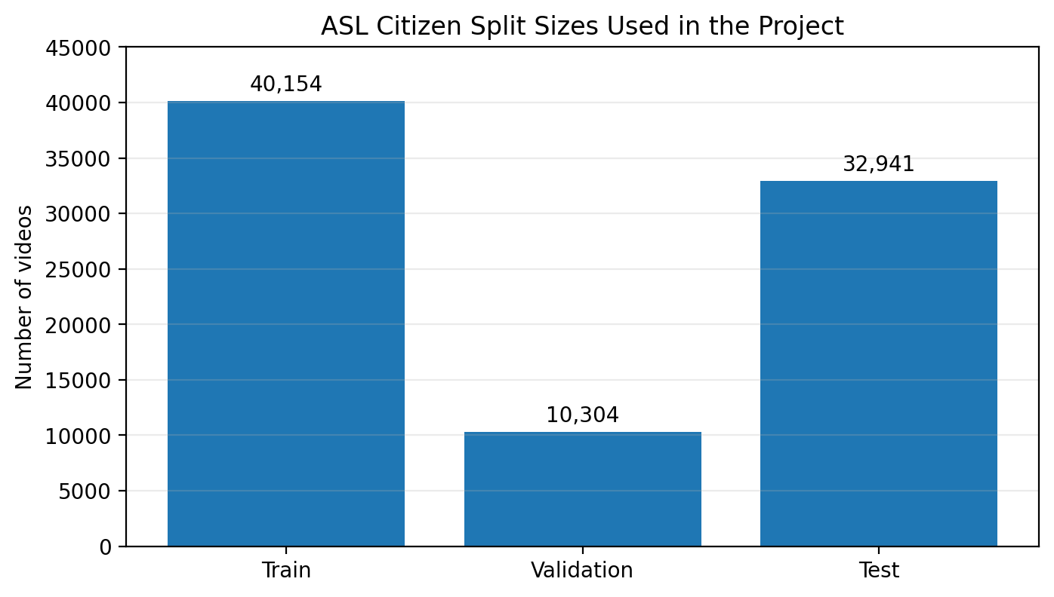
شكل 4.1: توزيع مقاطع الفيديو بين التدريب والتحقق والاختبار.

4-3- تنظيف التسميات وبناء المفردات
بدأت عملية المعالجة بقراءة ملفات split الأصلية ثم البحث عن ملف gloss_mapping.csv وتطبيقه على عمود Gloss. بعد ذلك بنيت مفردات label2id من Gloss الموجودة في التدريب فقط، ثم تمت فلترة التحقق والاختبار للاحتفاظ بالأصناف الموجودة في التدريب. هذا يمنع ظهور صنف غير معروف أثناء التقييم ويضمن أن Softmax يحتوي على أصناف تعلمها النموذج.
بعد التنظيف أصبح عدد الأصناف الفعلي في تجربة التدريب 2301 صنفاً. هذا العدد كبير نسبياً بالنسبة لنموذج Keypoint، ولذلك استخدم المشروع مقاييس Top-k إلى جانب Top-1. ففي قاموس إشارات عملي، ظهور الإجابة الصحيحة ضمن أول 5 أو 10 ترشيحات قد يكون مفيداً للبحث المرئي حتى لو لم تكن هي الترشيح الأول.

4-4- استخراج الإطارات والتقليم الحركي
تقرأ دالة الاستخراج الفيديو باستخدام OpenCV، ثم تأخذ الإطارات وفق target_fps = 25 مع حد أقصى max_frames = 128 وحد أدنى min_frames = 12. بعد ذلك يحسب النظام درجة حركة مبسطة على نسخة مصغرة من الإطارات، ويحدد المجال الزمني النشط للإشارة مع هامش قبل وبعد الحركة.
تستخدم درجة الحركة بين إطارين متتاليين لتقليل الإطارات الساكنة. بشكل عام يمكن صياغة درجة الحركة كما في المعادلة [4.1]، حيث يمثل frame_t الإطار الحالي و frame_(t-1) الإطار السابق بعد التصغير والتمويه الخفيف.
motion_t = mean(|frame_t - frame_(t-1)|) [4.1]
اختير motion_threshold_scale = 0.50 مع motion_quantile = 0.60 و motion_margin = 10. هذا يعني أن التقليم ليس عدوانياً جداً؛ فهو يحاول إزالة السكون الطويل مع الاحتفاظ بسياق قبل وبعد الإشارة كي لا تُقص البداية أو النهاية.

4-5- استخراج Keypoints وبناء متجه الخصائص
يمر كل إطار إلى MediaPipe Holistic، ثم تستخرج متجهات اليد اليسرى واليد اليمنى والجسم العلوي والوجه المختار. بعد ذلك تطبق عملية تطبيع بالنسبة إلى الكتفين ومركز الجسم لتقليل تأثير اختلاف موضع الشخص وحجمه داخل الإطار.
يتكون المتجه الأساسي من 293 بعداً: 63 بعداً لليد اليسرى، و63 لليد اليمنى، و32 للجسم العلوي، و135 للوجه المختار. ثم تضاف 43 خاصية هندسية مثل زوايا اليدين، وتماثل اليدين، وبعض مؤشرات تعبير الوجه والمسافات بين المعصم والوجه. بعد ذلك تضاف فروق زمنية بنفس حجم الإحداثيات الأساسية، ومؤشرات تشغيلية للحضور والحركة، ليصبح البعد النهائي 636.
جدول 4.2: تركيب متجه الخصائص
المكون | التفصيل | عدد الأبعاد
اليد اليسرى | 21 نقطة × 3 | 63
اليد اليمنى | 21 نقطة × 3 | 63
الجسم العلوي | 8 نقاط × 4 | 32
الوجه المختار | 45 نقطة × 3 | 135
الإحداثيات الأساسية | المجموع | 293
خصائص هندسية إضافية | زوايا، تماثل، تعبير، مسافات | 43
الفروق الزمنية | Delta للإحداثيات الأساسية | 293
مؤشرات تشغيلية | حضور اليدين/الجسم/الوجه والحركة | 7
البعد النهائي | 293 + 43 + 293 + 7 | 636

4-6- التقسيم إلى Shards وحفظ المخرجات
بسبب حجم ASL Citizen، لا يمكن استخراج الخصائص لكل البيانات دفعة واحدة بأمان ضمن جلسة Kaggle واحدة. لذلك قسم المشروع الاستخراج إلى 20 Notebook مستقلاً، بحيث يعالج كل Notebook جزءاً محدداً من البيانات باستخدام Hash ثابت. كل جزء يحفظ ملفات الخصائص في مجلد features، ويحفظ manifest يربط كل فيديو بملف NPY الناتج.
في مثال الجزء رقم 09، تمت معالجة 2527 عينة موزعة إلى 2015 تدريب و512 تحقق. ثم حفظت المخرجات في asl_core_part_09.tar.gz، وبعد ذلك استخدم Notebook التدريب جميع الأرشيفات من extract-1 إلى extract-20 ودمج manifests في DataFrame واحدة للتدريب.
هذا التصميم يجعل المشروع قابلاً للاستكمال. إذا توقف جزء معين يمكن إعادة تشغيله وحده دون إعادة كل الاستخراج. كما أن ضغط المخرجات في tar.gz يقلل عدد الملفات المعروضة في Kaggle Output ويساعد على تجاوز قيد عدد الملفات.
جدول 4.3: إعدادات استخراج الخصائص
الإعداد | القيمة
عدد الأجزاء | 20
نسبة كل جزء تقريبية | 5% من البيانات
target_fps | 25
max_frames | 128
min_frames | 12
motion_threshold_scale | 0.50
motion_quantile | 0.60
motion_margin | 10
save_every | 50 عينة
الأرشفة | tar.gz لكل جزء

4-7- تدريب النموذج
يقرأ Notebook التدريب جميع أرشيفات الاستخراج ويستخرجها إلى /kaggle/working/extracted_parts، ثم يبحث عن train_manifest_part_*.csv و val_manifest_part_*.csv، ويصلح المسارات لتصبح مطلقة داخل بيئة التدريب. بعد ذلك يتحقق من شكل عينة الخصائص ويثبت FEATURE_DIM = 636 و NUM_CLASSES = 2301.
قبل التدريب يحسب النظام المتوسط والانحراف المعياري لعينة كبيرة من ملفات التدريب، ثم يستخدمهما لتوحيد الخصائص. كما يعيد أخذ العينات الزمنية إلى SEQ_LEN = 128. عند التدريب تطبق زيادات زمنية خفيفة مثل jitter في مواقع العينة الزمنية، إضافة إلى موازنة احتمالية للأصناف عبر class_sampling_power = 0.40 لتخفيف انحياز النموذج للأصناف الأكثر تكراراً.
جدول 4.4: إعدادات التدريب وبنية النموذج
الإعداد | القيمة
SEQ_LEN | 128
FEATURE_DIM | 636
NUM_CLASSES | 2301
Batch size | 12
Epochs | 100
Initial learning rate | 1e-4
Weight decay | 1e-5
Dropout | 0.30 تقريباً
Label smoothing | 0.03
Class sampling power | 0.40
Model parameters | 3,533,078
GPU في التشغيل | Tesla T4 مزدوجة في سجل التدريب

4-8- بنية النموذج المقترح
تبدأ البنية بطبقة Layer Normalization ثم ثلاث كتل Temporal Residual Conv1D. الكتلة الأولى تلتقط الأنماط القصيرة، والثانية تستخدم dilation أكبر لرؤية زمنية أوسع، والثالثة تزيد عدد المرشحات إلى 160 لتمثيل حركة أغنى. بعدها تأتي طبقتا BiLSTM، كل منهما 192 وحدة في كل اتجاه، مما يسمح بتمثيل تسلسل الحركة من البداية إلى النهاية ومن النهاية إلى البداية.
بعد LSTM يستخدم النموذج ثلاثة مسارات تجميع: Attention Pooling، و Global Max Pooling، و Global Average Pooling. هذا الدمج يعطي الرأس النهائي معلومات عن أكثر الإطارات أهمية، وأقوى الاستجابات، والمتوسط العام للحركة. ثم تمر السمات عبر طبقتين Dense قبل Softmax النهائي.
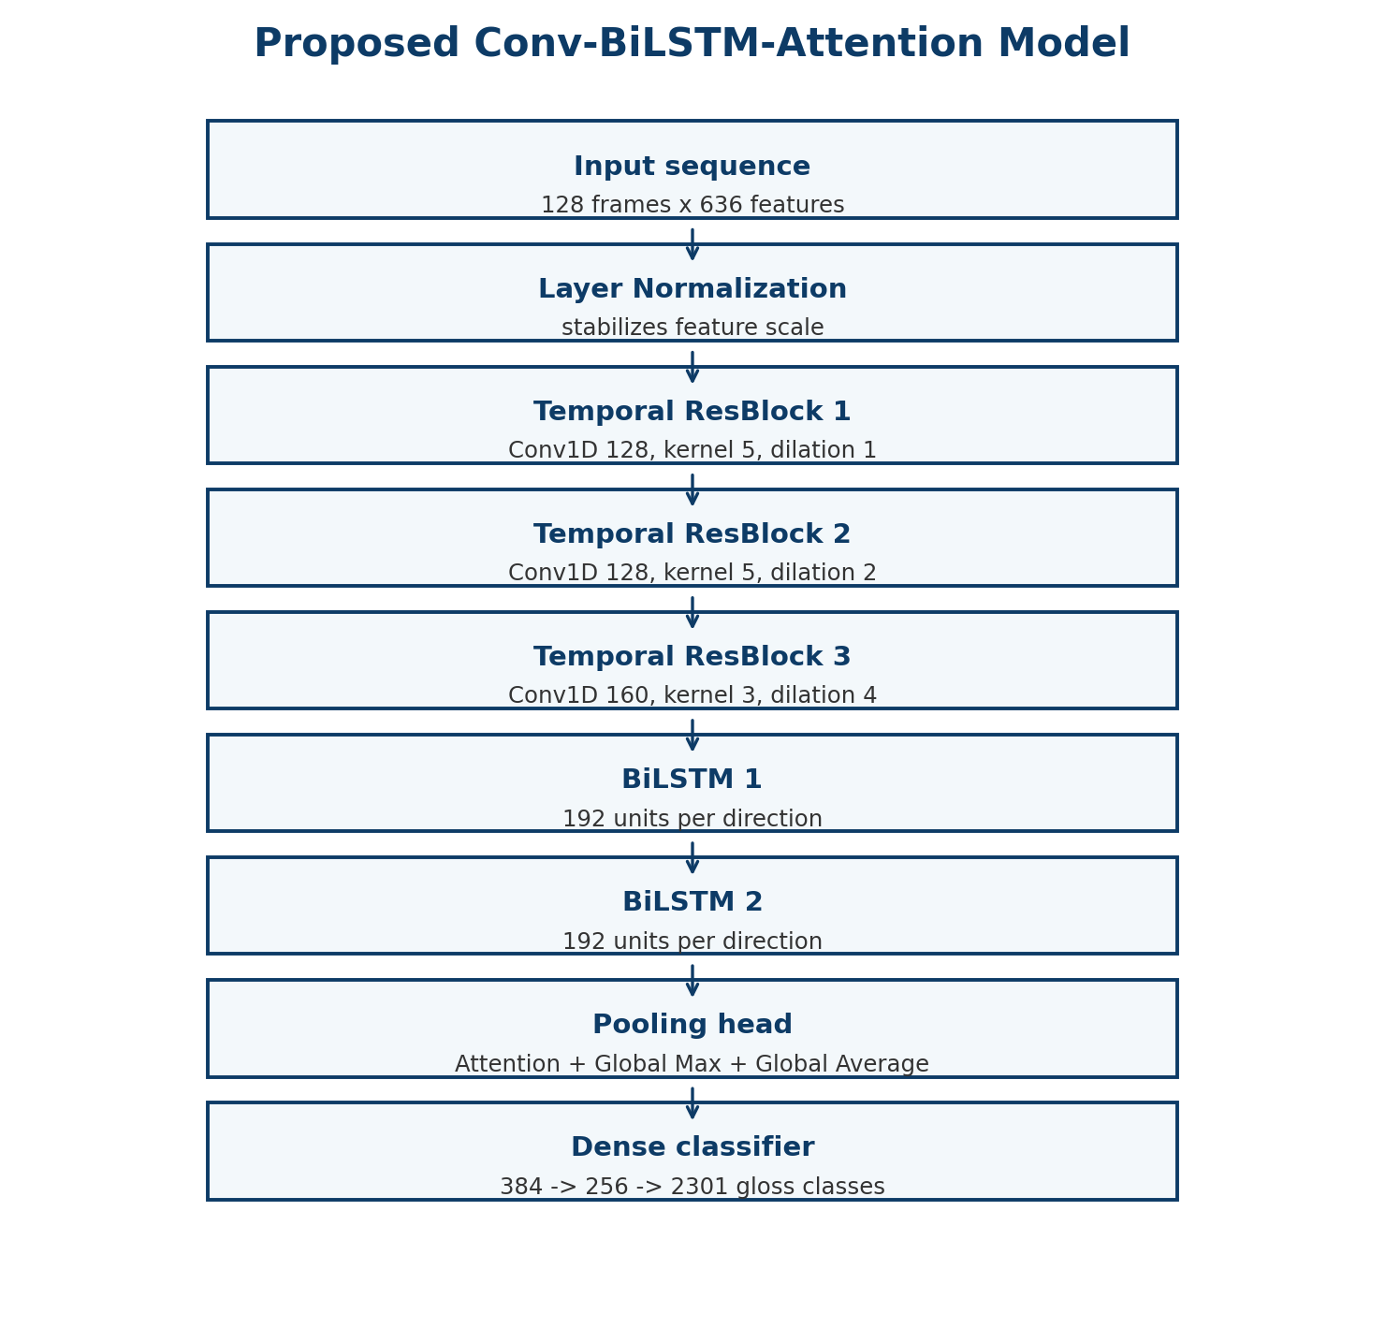
شكل 4.2: بنية النموذج المقترح Conv-BiLSTM-Attention.

4-9- تصميم التشغيل اللحظي
مع أن التدريب الحالي يعتمد على مقاطع إشارة مفردة، فقد صمم النظام النهائي للتشغيل اللحظي عبر كاميرا. في هذا الوضع يجب مراقبة الحركة باستمرار، وعندما تتجاوز درجة الحركة عتبة البداية يبدأ النظام بتجميع الإطارات. وعندما تنخفض الحركة لفترة كافية تغلق القطعة الزمنية وترسل إلى نموذج التعرف.
بعد الحصول على Gloss ودرجة الثقة، يطبق النظام فلترة للنتائج ذات الثقة المنخفضة، ويمنع تكرار الكلمة نفسها إذا بقيت اليد في الوضع ذاته. ثم تجمع الكلمات في Buffer قصير، وعند نهاية الجملة أو عند توقف طويل ترسل الكلمات إلى T5 لتكوين جملة أوضح، ثم تحول إلى صوت.
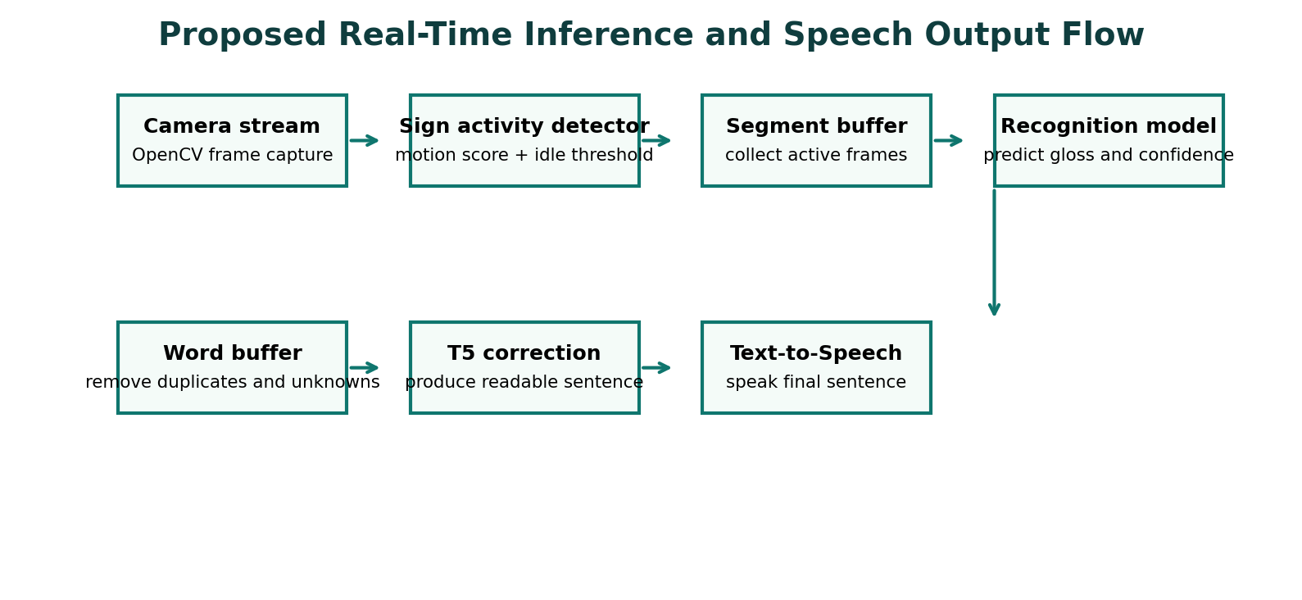
شكل 4.3: مخطط التشغيل اللحظي المقترح من الكاميرا إلى الصوت.

الفصل الخامس: نتائج البحث

5-1- الأدوات المستعملة وأساليب التقييم المتبعة
نُفذ المشروع على منصة Kaggle باستخدام Python و TensorFlow/Keras و MediaPipe و OpenCV و NumPy و Pandas و Matplotlib و Scikit-learn. استخدم الاستخراج ملفات NPY لتخزين تسلسلات الخصائص، واستخدم التدريب CSVLogger لحفظ سجل التدريب و ModelCheckpoint لحفظ أفضل نموذج وفق val_top1.
تركز التقييم على مجموعة التحقق لأن كود التدريب المرفوع يتضمن نتائج Validation كاملة. أما مجموعة الاختبار فهي محجوزة للتقييم النهائي بعد تشغيل استخراج الاختبار كاملاً بالطريقة نفسها. لذلك لا يعرض هذا التقرير أرقام Test غير موجودة في التنفيذ، بل يعرض نتائج التحقق الحالية وتحليلها.
جدول 5.1: مقاييس التقييم المستخدمة
المقياس | التعريف | سبب الاستخدام
Loss | قيمة الخسارة أثناء التدريب والتحقق | تقيس جودة الاحتمالات المتوقعة
Top-1 / Rec@1 | نسبة العينات التي كان التنبؤ الأول فيها صحيحاً | المقياس الأساسي للتصنيف
Rec@5 | وجود الصنف الصحيح ضمن أول 5 ترشيحات | مفيد للتطبيقات القاموسية
Rec@10 | وجود الصنف الصحيح ضمن أول 10 ترشيحات | يقيس قدرة الاسترجاع الواسع
MRR | متوسط مقلوب رتبة الإجابة الصحيحة | يراعي ترتيب الإجابة الصحيحة
Confusion Matrix | توزيع الأخطاء بين الأصناف | يكشف الأصناف المتشابهة أو الضعيفة

5-2- نتائج النموذج المقترح
تظهر منحنيات التدريب أن الخسارة انخفضت تدريجياً من قيم مرتفعة في البداية إلى قيمة أقل بكثير في نهاية التدريب. كما يظهر وجود فجوة بين خسارة التدريب وخسارة التحقق، وهو أمر متوقع في مسألة تحتوي على 2301 صنفاً وتفاوتاً كبيراً بين عدد العينات لكل صنف.
حقق النموذج Rec@1 = 0.6933 على مجموعة التحقق، أي أن التنبؤ الأول كان صحيحاً في حوالي 69.33% من العينات. الأهم أن Rec@5 وصل إلى 90.05% و Rec@10 إلى 93.84%، ما يدل على أن النموذج غالباً يضع الإجابة الصحيحة ضمن الترشيحات القريبة حتى عندما لا تكون في المرتبة الأولى.
جدول 5.2: نتائج النموذج على مجموعة التحقق
البند | القيمة | التفسير
Rec@1 / Top-1 | 0.6933 | التنبؤ الأول صحيح في نحو 69.33% من عينات التحقق
Rec@5 | 0.9005 | الإجابة الصحيحة ضمن أول 5 ترشيحات في نحو 90.05%
Rec@10 | 0.9384 | الإجابة الصحيحة ضمن أول 10 ترشيحات في نحو 93.84%
MRR | 0.7855 | متوسط رتبة جيد للإجابة الصحيحة
عدد الأصناف | 2301 | تصنيف واسع المفردات
بعد الخصائص | 636 | متجه Keypoints غني نسبياً

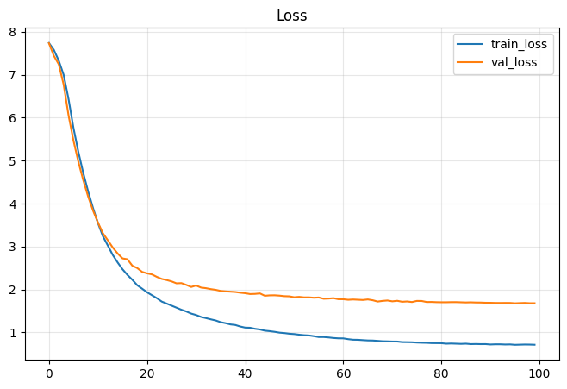
شكل 5.1: منحنى الخسارة على التدريب والتحقق.
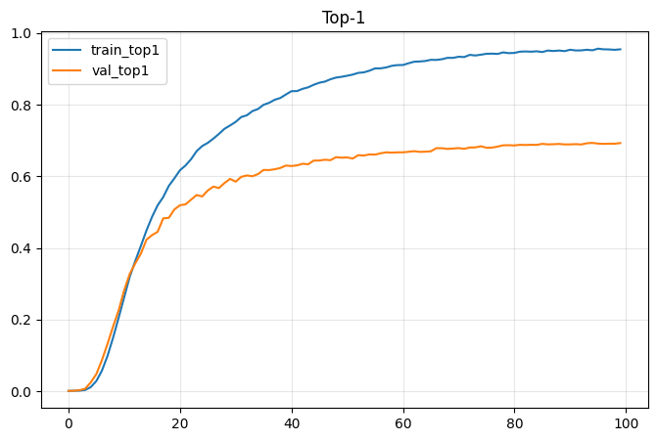
شكل 5.2: منحنى Top-1 أثناء التدريب.
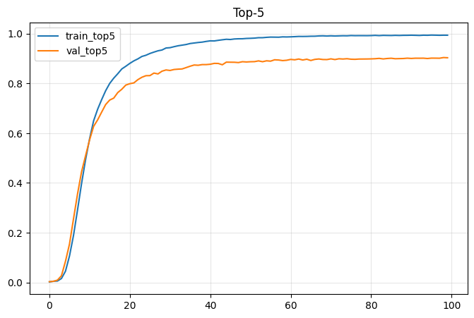
شكل 5.3: منحنى Top-5 أثناء التدريب.
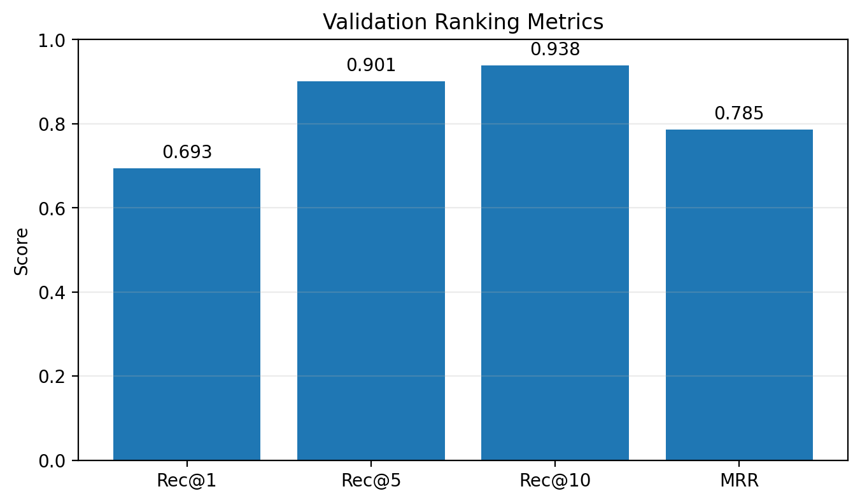
شكل 5.4: مقاييس الاسترجاع النهائية على مجموعة التحقق.

5-3- مقارنة النتائج
تحتاج المقارنة إلى قراءة النتيجة في سياق حجم المفردات. فالتصنيف بين أكثر من 2300 Gloss أصعب بكثير من التصنيف بين أبجدية ASL أو مجموعة صغيرة من الكلمات. لذلك فإن Top-1 وحده لا يكفي لفهم أداء النموذج؛ إذ أن Rec@5 و Rec@10 يظهران أن النموذج يتعلم تمثيلاً قريباً من الصحيح حتى عند حدوث لبس بين إشارات متشابهة.
عند مقارنة النموذج مع أعمال تعتمد على Keypoints، فإن اختيارنا لبنية هجينة Conv-BiLSTM-Attention يوفر كلفة أقل من بعض نماذج Transformer الكبيرة، ويسمح بتدريب عملي ضمن Kaggle. أما مقارنة النموذج مع RGB أو 3D CNN فقد تكون غير عادلة مباشرة لأن RGB يحتفظ بمعلومات بصرية أغنى لكنه يحتاج موارد أعلى ويتأثر بالخلفية أكثر.

5-3-1- مقارنة نتائج النماذج المقترحة
ضمن النسخة الحالية من التنفيذ، النموذج المعروض هو أفضل خط تدريب موثق في الملفات المرفوعة: ASLCitizen_ConvBiLSTMAttn مع seq_len = 128. يمكن اعتبار المقارنة الداخلية الأساسية بين اتجاهين: الاعتماد على Top-1 فقط، أو قراءة النموذج كنظام استرجاع يعطي قائمة ترشيحات. القراءة الثانية أكثر ملاءمة لتطبيق قاموس إشارات أو واجهة مساعدة، لأن المستخدم قد يستفيد من أول عدة احتمالات.
توضح مصفوفة الالتباس لأكثر 30 صنفاً تكراراً أن القطر الرئيسي واضح في معظم الأصناف المعروضة، وهذا يعني أن النموذج يميز الأصناف الشائعة نسبياً بصورة جيدة. تظهر بعض الخلايا خارج القطر، وهي غالباً تمثل إشارات متشابهة بصرياً أو أصنافاً ذات عدد عينات غير كاف.
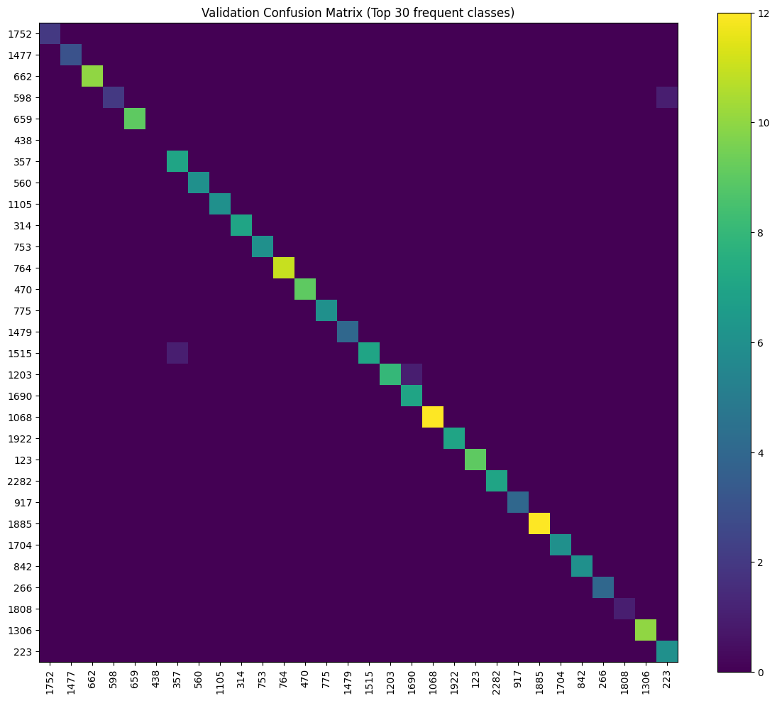
شكل 5.5: مصفوفة الالتباس لأكثر 30 صنفاً تكراراً في مجموعة التدريب.

5-3-2- مقارنة النتائج مع الأعمال السابقة
تشير الأعمال السابقة إلى أن مجموعات مثل ASL Citizen و WLASL ترفع مستوى الصعوبة بسبب حجم المفردات وتنوع المؤدين. بالمقارنة، يحقق المشروع نتيجة Validation قوية في Top-k مع تصميم Keypoint خفيف نسبياً. ومع ذلك لا يمكن الادعاء بتفوق نهائي على الأعمال السابقة دون توحيد التقسيم، والبروتوكول، ومجموعة الاختبار، وطريقة حساب المقاييس.
نقطة قوة المشروع هي قابلية إعادة التنفيذ: حفظ الخصائص و manifests، استخدام أرشيفات أجزاء، وتسجيل history و predictions و metrics. نقطة الضعف الأساسية هي أن النتائج النهائية على Test لم تكتمل ضمن الملفات المرفوعة، وأن الأصناف النادرة ما زالت تسبب أخطاء Recall منخفضة. لذلك ينصح بأن تكون المرحلة التالية هي استخراج Test كاملاً وتشغيل evaluation مستقل، ثم تجربة تحسينات مثل Transformer خفيف أو GCN أو دمج RGB مختصر للأصناف المتشابهة.

الفصل السادس: الخاتمة

6-1- الاستنتاجات
قدم المشروع نظام SignStream بوصفه Pipeline عملياً للتعرف على لغة الإشارة الأمريكية من الفيديو وتحويل النتيجة إلى نص قابل للتصحيح ثم إلى صوت. اعتمد النظام على استخراج Keypoints بدلاً من الفيديو الخام، مما خفض الكلفة الحسابية وجعل التدريب على مجموعة كبيرة أكثر واقعية.
أثبتت النتائج أن البنية Conv-BiLSTM-Attention قادرة على تعلم تمثيل زمني جيد من تسلسل Keypoints، حيث وصلت Rec@5 إلى 0.9005 و Rec@10 إلى 0.9384 على مجموعة التحقق. وهذا يدل على أن النموذج مناسب خصوصاً لسيناريوهات الاسترجاع القاموسي أو واجهات تعرض عدة اقتراحات للمستخدم.
أظهر المشروع أن النجاح لا يعتمد على النموذج فقط، بل على هندسة البيانات أيضاً: تنظيف Gloss، تقليم الحركة، اختيار معالم الوجه المناسبة، حفظ الخصائص، تقسيم الاستخراج إلى أجزاء، وتوثيق النتائج. هذه العناصر جعلت المشروع قابلاً للتكرار والتطوير بدلاً من كونه تجربة مؤقتة.

6-2- التحديات والآفاق المستقبلية
جدول 6.1: التحديات وخطة التطوير المستقبلية
التحدي | الأثر | خطة المعالجة
الأصناف النادرة | بعض Gloss لها عينات قليلة مما يضعف Recall | زيادة البيانات، Oversampling أقوى، أو Augmentation موجه
الإشارات المتشابهة | وجود إشارات تختلف بحركة صغيرة أو اتجاه بسيط | دمج RGB مختصر أو GCN للعلاقات البنيوية
التشغيل المستمر | التدريب الحالي على إشارات مفردة | تطوير Sign Activity Detection وتجميع قطاعات زمنية
نتائج الاختبار | الملفات الحالية تعرض Validation فقط | استخراج Test كاملاً وتشغيل تقييم مستقل
اللغة النهائية | Gloss لا يساوي دائماً جملة طبيعية | تدريب/ضبط T5 على أزواج Gloss-to-text
زمن الاستجابة | الحاجة إلى أداء لحظي | تحسين النموذج، quantization، وتجربة TensorRT أو TFLite

تتمثل الخطوة المستقبلية الأولى في إكمال استخراج خصائص مجموعة الاختبار بنفس Pipeline، ثم حساب Top-1 و Top-5 و Top-10 و MRR على Test دون استخدامه في ضبط النموذج. هذا ضروري للحصول على تقييم نهائي مستقل.
الخطوة الثانية هي تحسين نموذج التعرف البصري عبر تجارب منظمة: Transformer خفيف، GCN على الهيكل، أو دمج RGB feature extractor للأصناف المتشابهة فقط. يجب أن تتم هذه التجارب مع الحفاظ على قيود الزمن الحقيقي حتى لا يتحول النظام إلى نموذج دقيق لكنه غير قابل للتشغيل العملي.
الخطوة الثالثة هي بناء واجهة Demo مستمرة: كاميرا، كشف بداية ونهاية الإشارة، Buffer للكلمات، فلترة الثقة، T5 للتصحيح، و TTS. عندها يصبح المشروع أقرب إلى نظام مساعد حقيقي وليس مجرد مصنف لمقاطع منفصلة.

المراجع
[1] A. Desai et al., “ASL Citizen: A Community-Sourced Dataset for Advancing Isolated Sign Language Recognition,” NeurIPS Datasets and Benchmarks, 2023.
[2] Microsoft Research, “ASL Citizen,” Microsoft Research Project Page, accessed 2026.
[3] D. Li et al., “Word-level Deep Sign Language Recognition from Video: A New Large-scale Dataset and Methods Comparison,” WACV, 2020.
[4] M. Boháček and M. Hrúz, “Sign Pose-based Transformer for Word-level Sign Language Recognition,” WACV Workshops, 2022.
[5] K. Roh and collaborators, “Preprocessing MediaPipe Keypoints with Keypoint Reconstruction and Normalization for Sign Language Recognition,” SignLang/LREC-COLING, 2024.
[6] X. Ma et al., “Multi-Channel Spatio-Temporal Transformer for Sign Language Production,” LREC-COLING, 2024.
[7] S. H. Arib et al., “SignFormer-GCN: Continuous Sign Language Translation using Transformer and STGCN,” PLOS ONE, 2025.
[8] B. Alsharif et al., “Real-Time American Sign Language Interpretation Using Deep Learning and Keypoint Tracking,” Sensors, 2025.
[9] Google AI Edge, “MediaPipe Holistic Landmarker Task Guide,” official documentation, accessed 2026.
[10] C. Raffel et al., “Exploring the Limits of Transfer Learning with a Unified Text-to-Text Transformer,” Journal of Machine Learning Research, 2020.
[11] TensorFlow/Keras Documentation, “Keras Model Training APIs and Metrics,” accessed 2026.
[12] OpenCV Documentation, “VideoCapture and Video Processing,” accessed 2026.

